Іванюта Інна Іванівна
Полтавська загальноосвітня школа І-ІІІ ступенів № 37
вчитель основ здоров’я
Розробка уроку з основ здоров’я
під час дистанційного навчання
9 клас
Тема: « Репродуктивне здоров’я молоді »
Мета: поглибити знання учнів про репродуктивне здоров’я; ознайомити із станом репродуктивного здоров’я молоді в Україні; сформувати уявлення учнів про негативні наслідки ранніх статевих стосунків; формувати основні життєві компетентності.
Тип уроку : урок – рефлексія
Очікувані результати:
Після проведення уроку очікується збільшення обсягу знань щодо стану репродуктивного здоров'я молоді в Україні і негативних наслідків ранніх статевих стосунків.
Знаннєвий компонент
Учні називають чинники ризику для репродуктивного здоров'я молоді та знають наслідки ранніх сексуальних стосунків для дівчат, хлопців і обох статей;
Діяльнісний компонент
Дев’ятикласники можуть оцінювати ризики ранніх статевих стосунків ,ефективно спілкуватися.
Ціннісний компонент
Учні усвідомлюють значення моральних цінностей у профілактиці ІПСШ та важливість регулярних профілактичних оглядів для хлопців та дівчат.
Методи і прийоми:
пояснення;
бесіда;
тренувальні вправи;
дискусія;
відео перегляд;
рефлексія настрою: «Який? Яка? Я сьогодні »
рефлексія діяльності «Рефлективний екран»

Хід уроку
- Організаційний момент.
(привітання, організація учнів, психологічне налаштування до роботи)
Слайд 2
Рефлексія настрою «Який? Яка? Я сьогодні »
Я пропоную обрати вас смайлика відповідно до вашого сьогоднішнього настрою та зообразити його у себе в зошиті.

- Актуалізація опорних знань.
У кожної людини своє кількість потреб, вони можуть виникати через почуття незадоволеності, дефіциту, радості. Потреби можуть змінюватися з часом, але одне залишається незмінним: людина постійно буде щось потрібно для формування своєї особистості. Пригадай те які є групи потреб та що ми можемо до них віднести..
Слайд 3
Виконання вправи «Потреби людини»
Вчитель пропонує зіставити запропоновані приклади до тих груп яких вони належать
https://learningapps.org/display?v=pdewzc5bn21

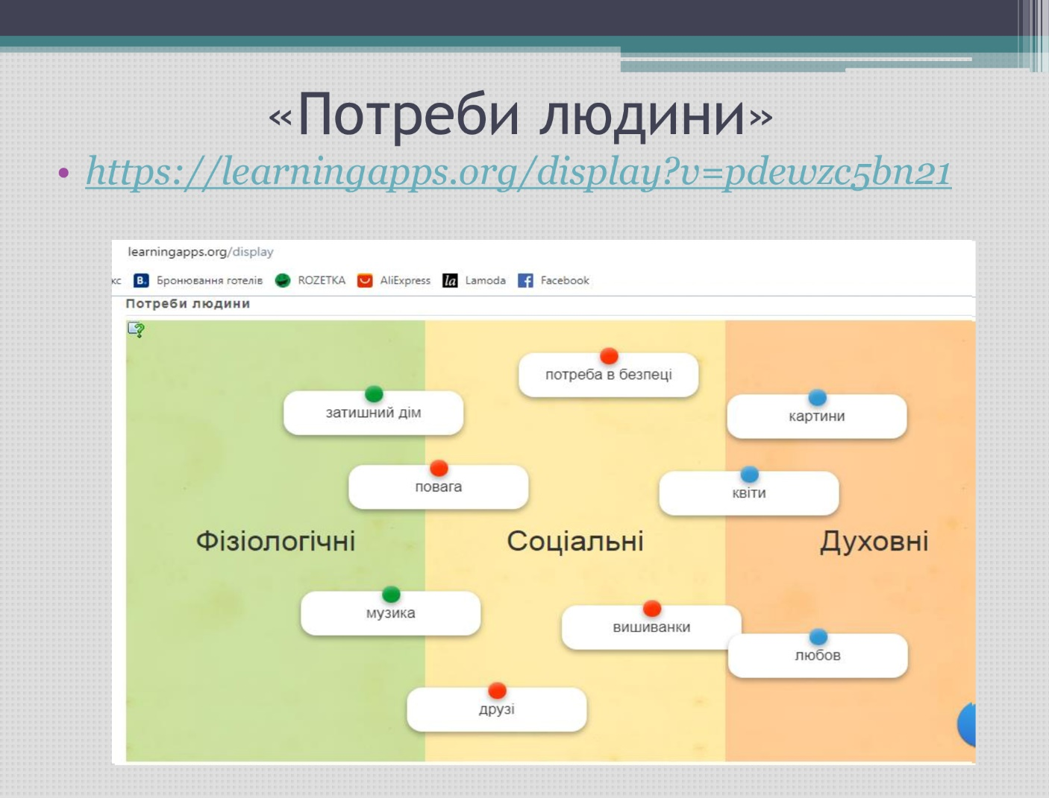
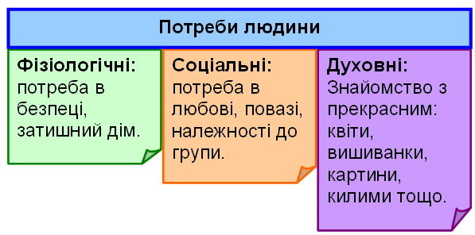
Слайд 4

Слайд 5
ІІІ. Мотивація навчальної діяльності.
- Що на вашу думку означає слово «дружба»?
- Друзі мають бути лише однієї статі чи різної?
- Що на вашу думку означає «симпатія»?
- Що на вашу думку означає «кохання»?
- Яка різниця між симпатією та коханням?
Слайд 6
Вчитель. Якщо тобі подобається квітка ти її зірвеш, принесеш додому, поставиш у вазу та будеш милуватися нею до тих пір допоки вона не зав’яне,якщо ти її любиш…ти її не зірвеш, будеш оберігати, піклуватися про неї.
«Маленький принц і троянда» за оповіданням Екзюпері
ІV. Повідомлення теми і мети уроку.
Слайд 7
Тема: « Репродуктивне здоров’я молоді »
Мета: поглибити знання про репродуктивне здоров’я; ознайомитися із станом репродуктивного здоров’я молоді в Україні; сформувати уявлення про негативні наслідки ранніх статевих стосунків.
Слайд 8
Репродуктивне здоров’я – це здатність чоловіка або жінки протягом плідного віку народжувати здорових дітей. Воно означає не лише сформованість репродуктивної системи організму і відсутність порушень у її функціонуванні, а й психологічне та соціальне благополуччя людини.
Слайд 9
Завдання 1. Ознайомтеся з чинниками впливу на репродуктивне здоров'я підлітків
https://learningapps.org/watch?v=pqvvgn9y521

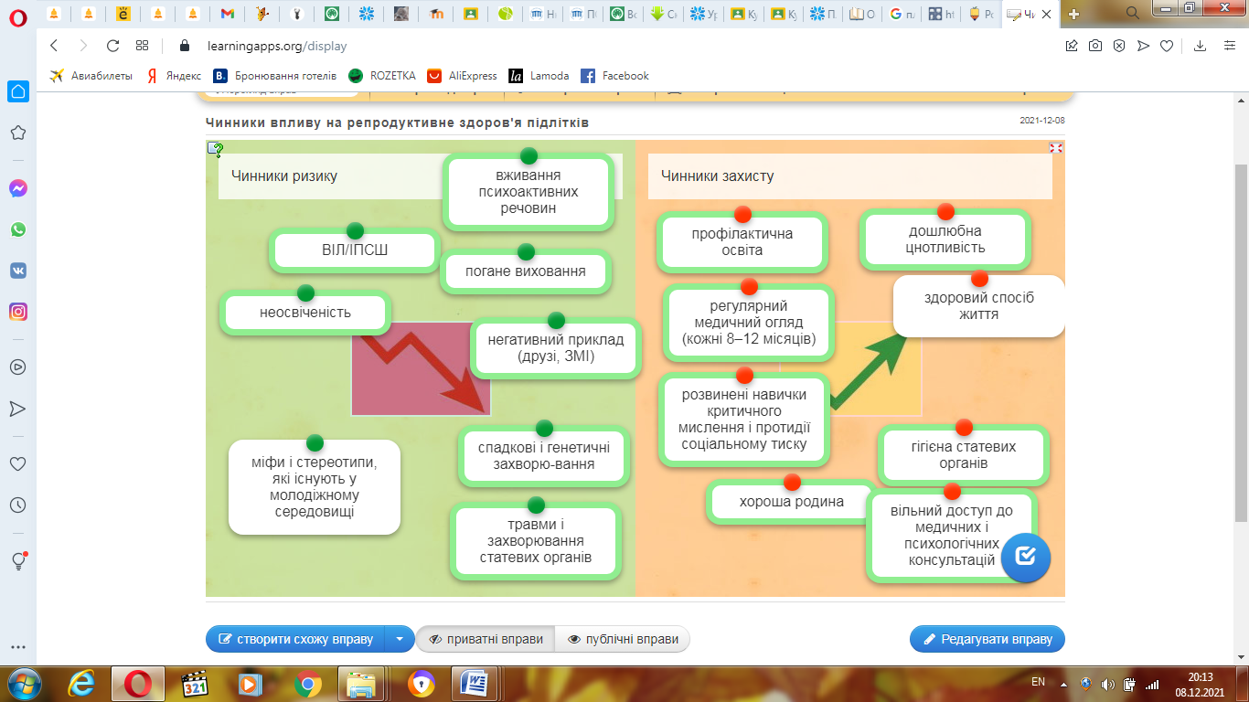
Слайд 10
Завдання 2. Вчитель пропонує учням до кожного з наведених факторів ризику необхідно підібрати фактори захисту. Результатом спільної роботи учнів є таблиця, подібна до наведеної нижче.

  Чинники ризику |   Чинники захисту
- неосвіченість  - погане виховання  - міфи і стереотипи, які існують у молодіжному середовищі  - негативний приклад (друзі, ЗМІ)  - спадкові і генетичні захворювання  - ВІЛ/ІПСШ  - вживання психоактивних речовин  - травми і захворювання статевих органів | - профілактична освіта  - хороша родина  - розвинені навички критичного мислення і протидії соціальному тиску  - здоровий спосіб життя  - дошлюбна цнотливість  - гігієна статевих органів  - вільний доступ до медичних і психологічних консультацій  - регулярний медичний огляд (кожні 8–12 місяців)

Слайд 11
Завдання 3. Проаналізуйте ситуацію:
Ваш друг розповідає, що вчора гостював у приятеля. Там було класно і весело, він навіть спробував «травичку». Йому дуже сподобалося, такий «кайф», незабутні враження. «Сьогодні ми знову збираємося. Підеш зі мною? Ну, хоч за компанію…» – пропонує він.
До наведеної ситуації назвати чинники ризику і чинники захисту. Записати у Робочому зошиті.
- Основна частина уроку.
Слайд 12
Стан репродуктивного здоров’я молоді
Перегляд відео за посиланням
https://www.youtube.com/watch?v=KmIdQFQPUoI
За даними дослідження «Здоров’я та поведінкові орієнтації учнівської молоді в Україні» (HBSC) 2018 року, кожен четвертий хлопець віком 13-17 років та кожна восьма дівчина мали досвід статевих стосунків. Кожен десятий з них розпочав сексуальне життя у 12 років і менше.
Слайд 13
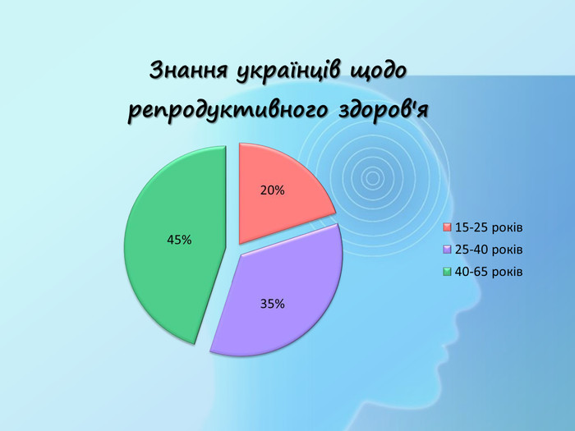
Часом підлітки вважають, що вони вже дорослі, тому можуть чинити, як захочуть. Проте, попри удавану зрілість, їхній організм ще не готовий до народження дітей. Варто пам’ятати, що статеві стосунки у підлітковому віці можуть призвести до негативних наслідків.
Ви вже знаєте, щоб узяти на себе відповідальність за долю іншої людини, недостатньо бути фізично здоровими. Потрібна ще й зрілість розуму, а також економічна можливість забезпечити гідне життя собі й майбутнім дітям. Однак поки що ви не можете цього зробити. Ви лише на шляху до соціальної зрілості та економічної незалежності.
Слайд 14
Небезпека ранніх статевих стосунків
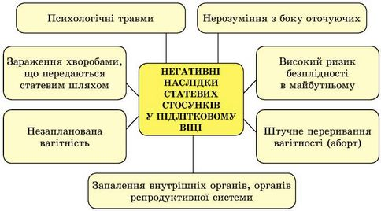
Раннє статеве життя загрожує інфекціями, що передаються статевим шляхом (ІПСШ). Серед них – гонорея, трихомоноз, сифіліс, хламідіоз, генітальний герпес, вірус папіломи людини, а також гепатити В і С та ВІЛ. Існує близько 40 видів ІПСШ. Деякі з них (гонорея, хламідіоз) за вчасного виявлення піддаються лікуванню, однак буває, що захворювання протікає безсимптомно і негативно позначається на репродуктивному здоров'ї. Інші можуть залишатися в організмі на все життя (генітальний герпес, вірус папіломи людини, гепатити В і С). Особливо небезпечною є ВІЛ-інфекція, адже її безсимптомний період іноді триває понад 10 років. Ризики інфікування ВІЛ статевим шляхом дуже високі (особливо для молодих дівчат).
Вступаючи у статеві стосунки, дівчина ризикує завагітніти, хоча ще не готова до цього ні фізично, ні морально, ні матеріально. Оптимальний вік для народження дитини – 20–35 років. Коли вагітність настає раніше чи пізніше, ризик різноманітних ускладнень зростає у декілька разів.
Небажані підліткові вагітності часто закінчуються абортом, який може призвести до психологічних травм, механічного ушкодження матки, кровотечі, запалення внутрішніх органів. Віддалені наслідки – позаматкова вагітність і безпліддя. Ризик безпліддя після першого аборту зростає майже на 40%.
Слайд 15
Вплив психоактивних речовин на репродуктивне здоров'я
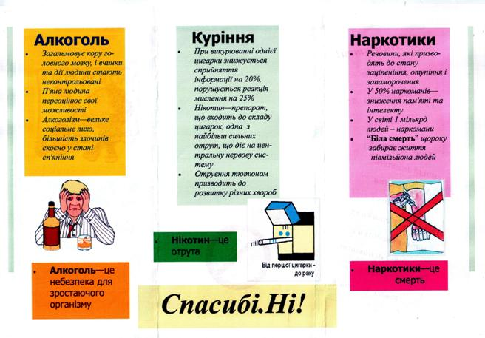
Слайд 16-24
Наслідки зловживання репродуктивним здоров’ям
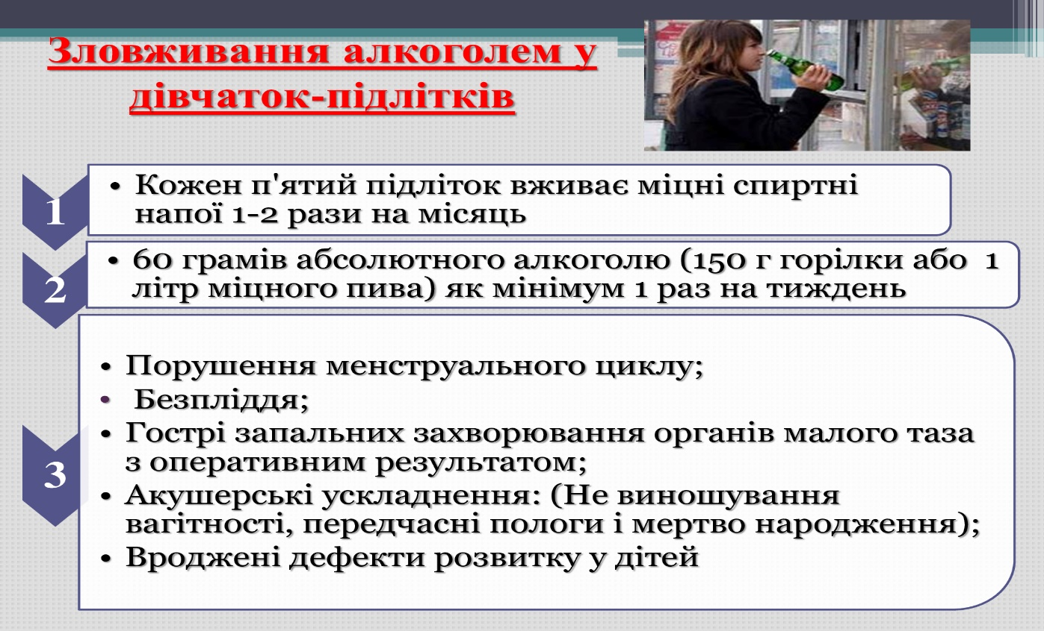

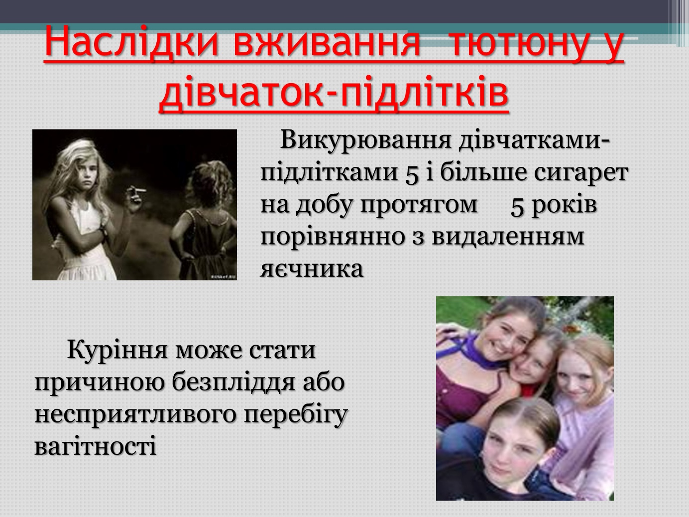

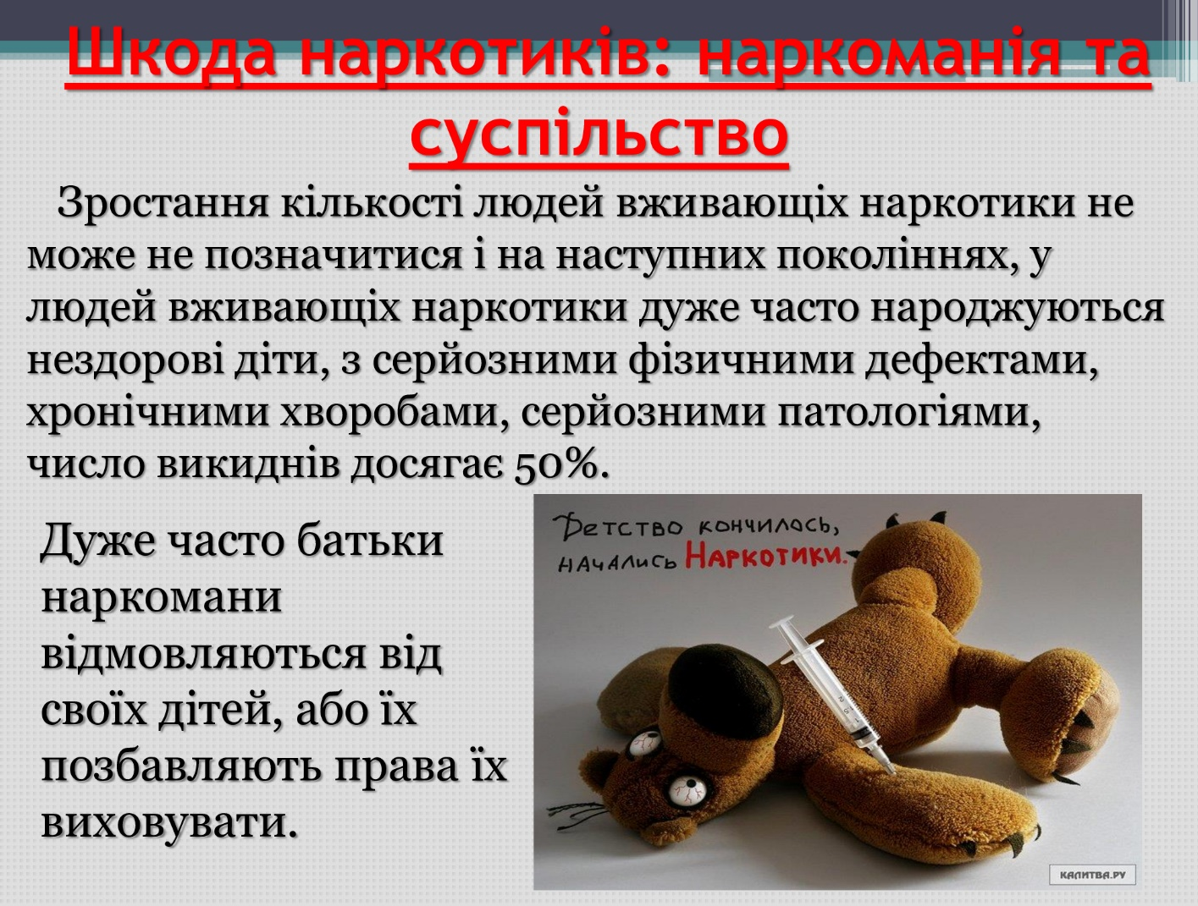

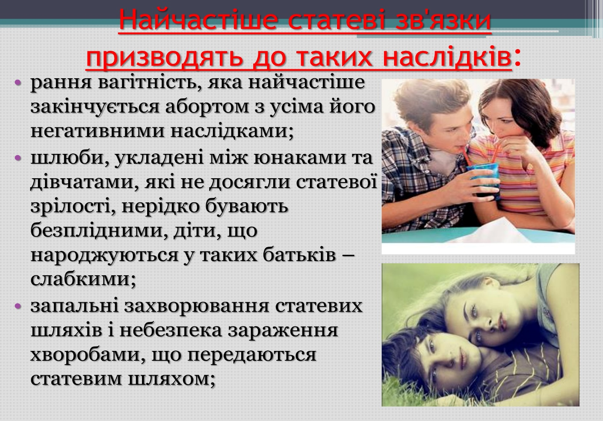

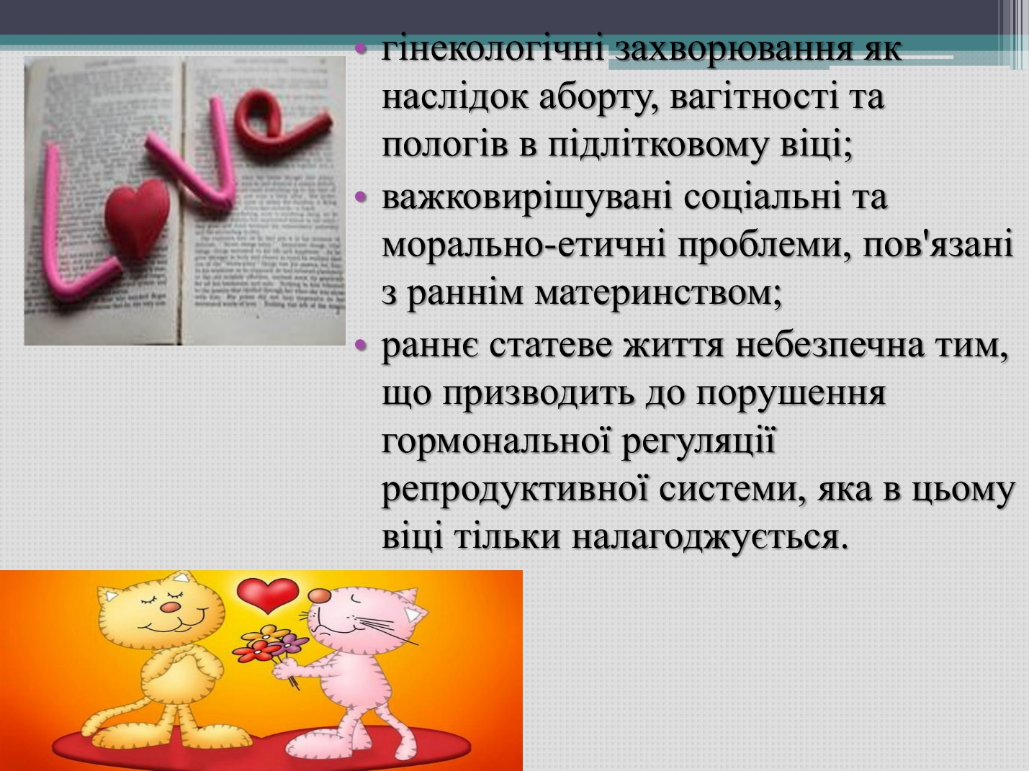

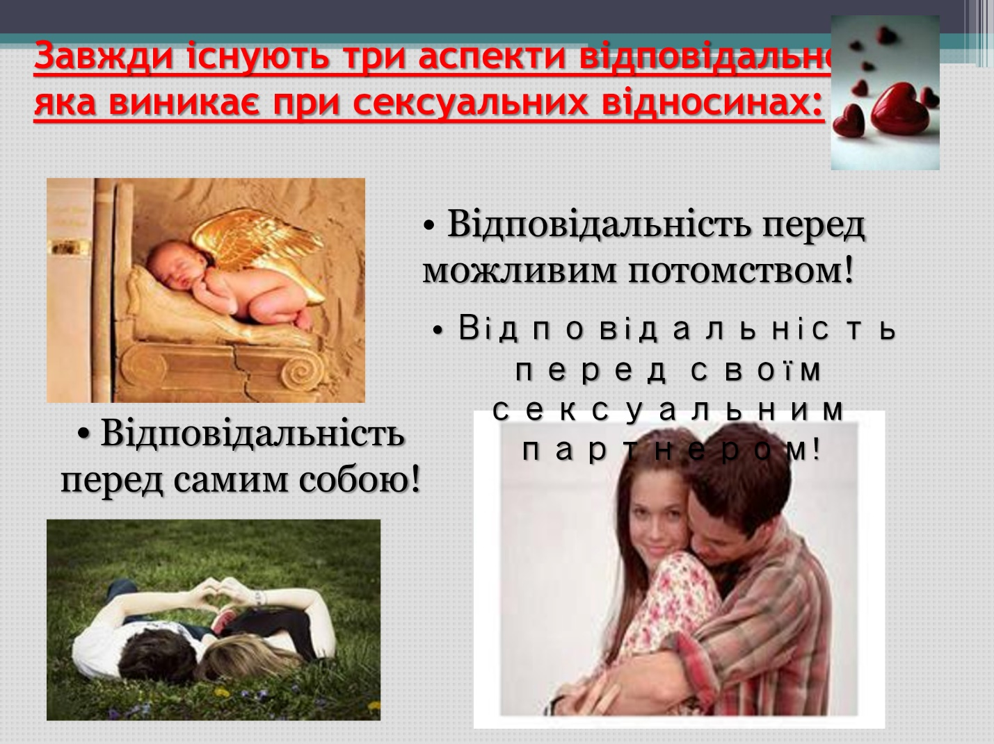

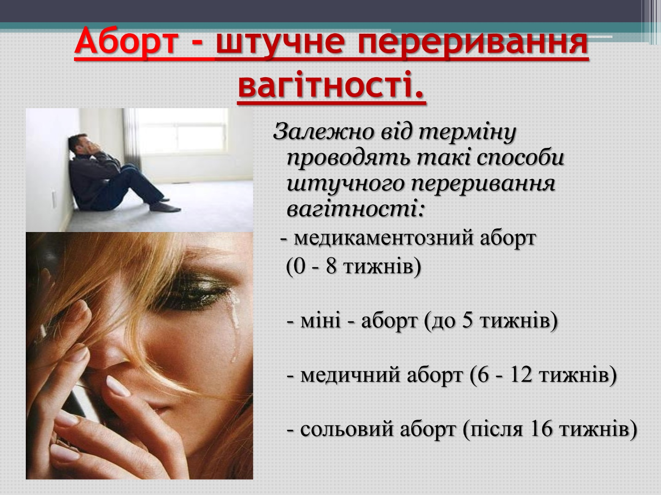

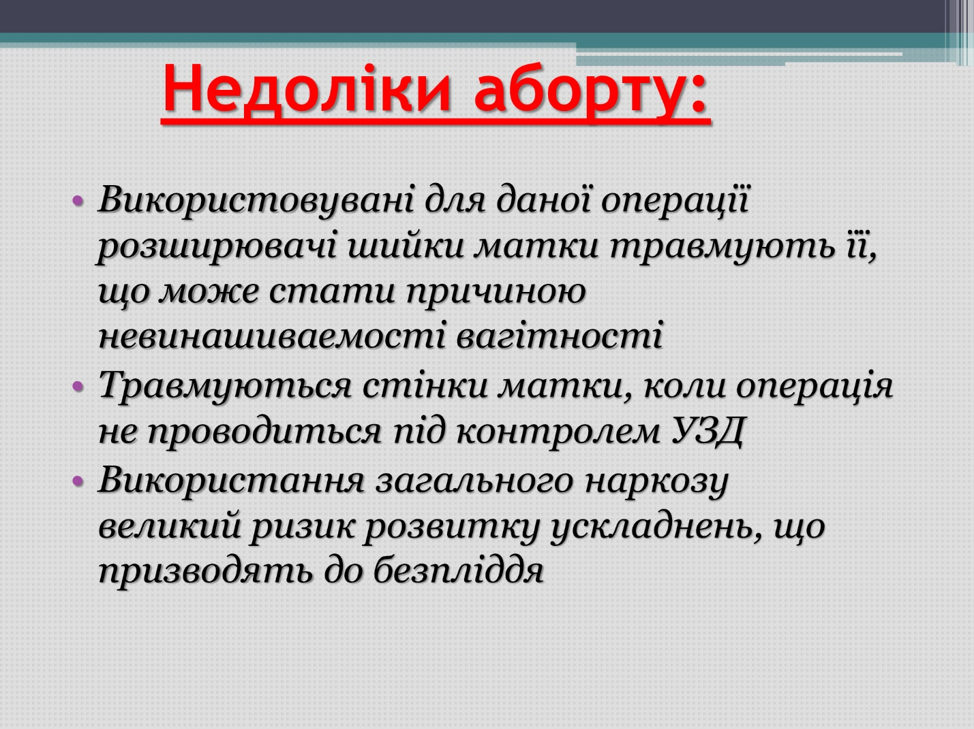

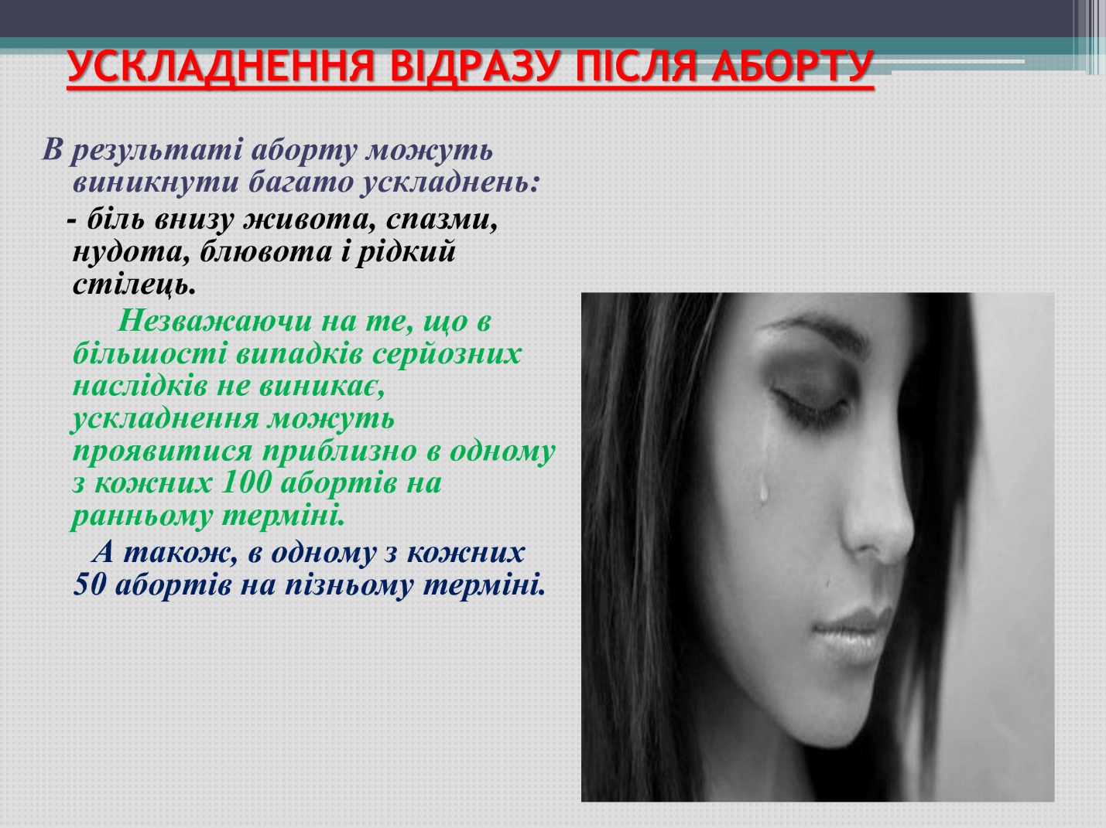

Слайд 25
Захворювання що передаються статевим шляхом
(Записати у зошит)
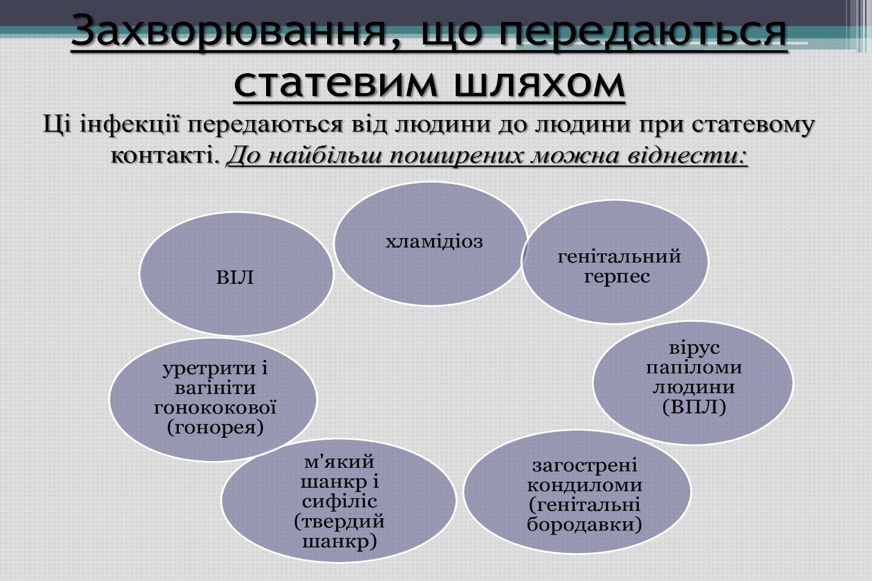

Слайд 26

Методи контрацепції та їх ефективність
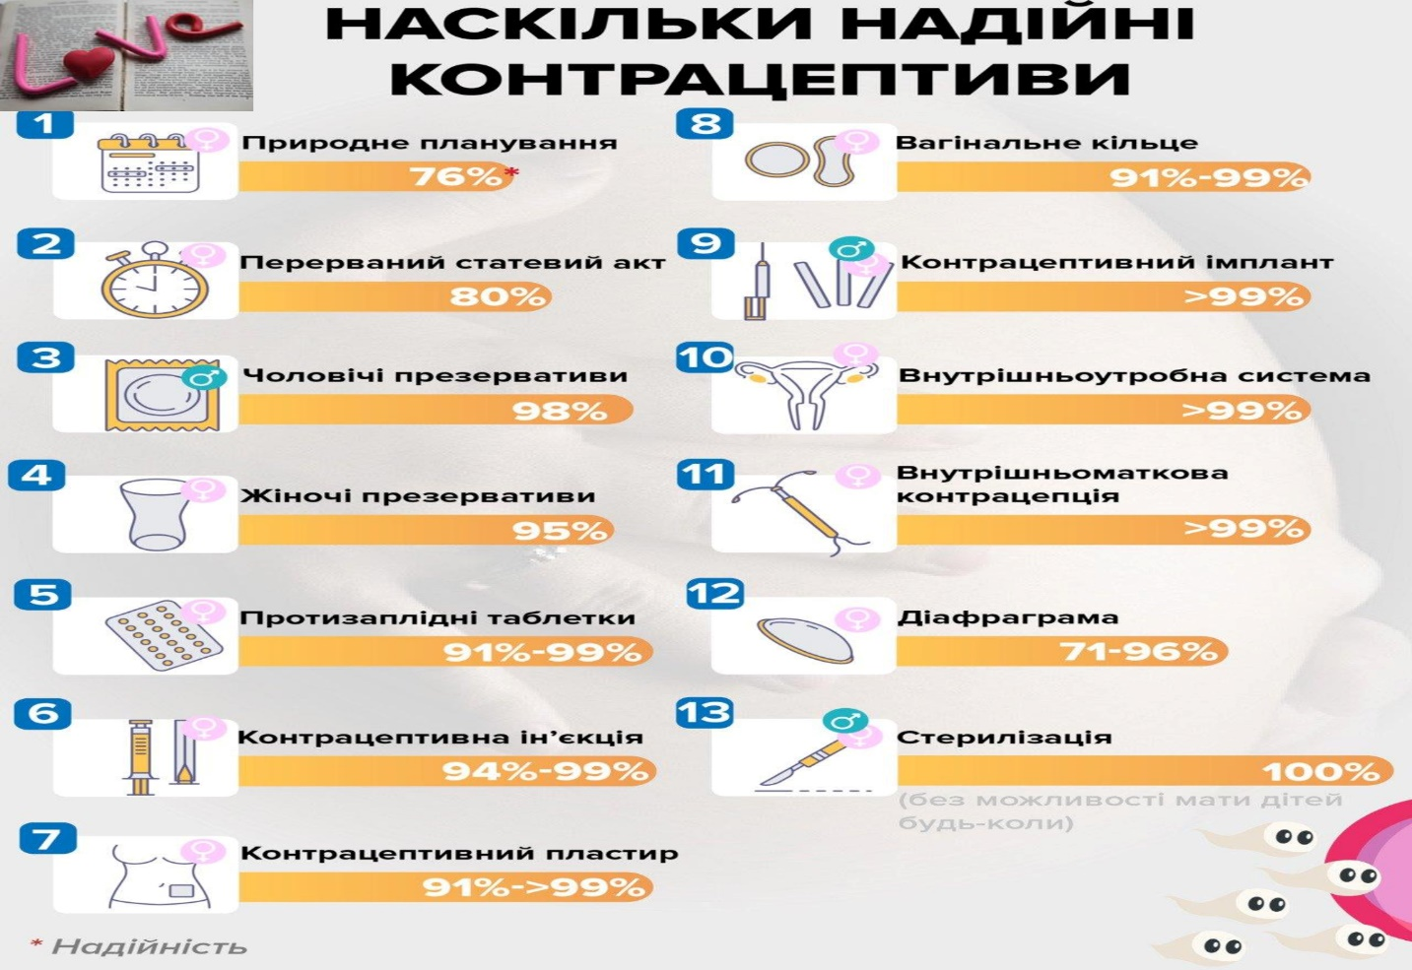

Слайд 27-28
VI. Узагальнення та систематизація знань учнів.

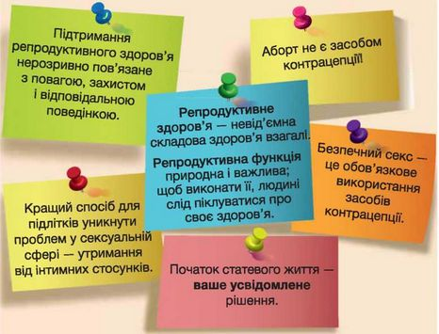
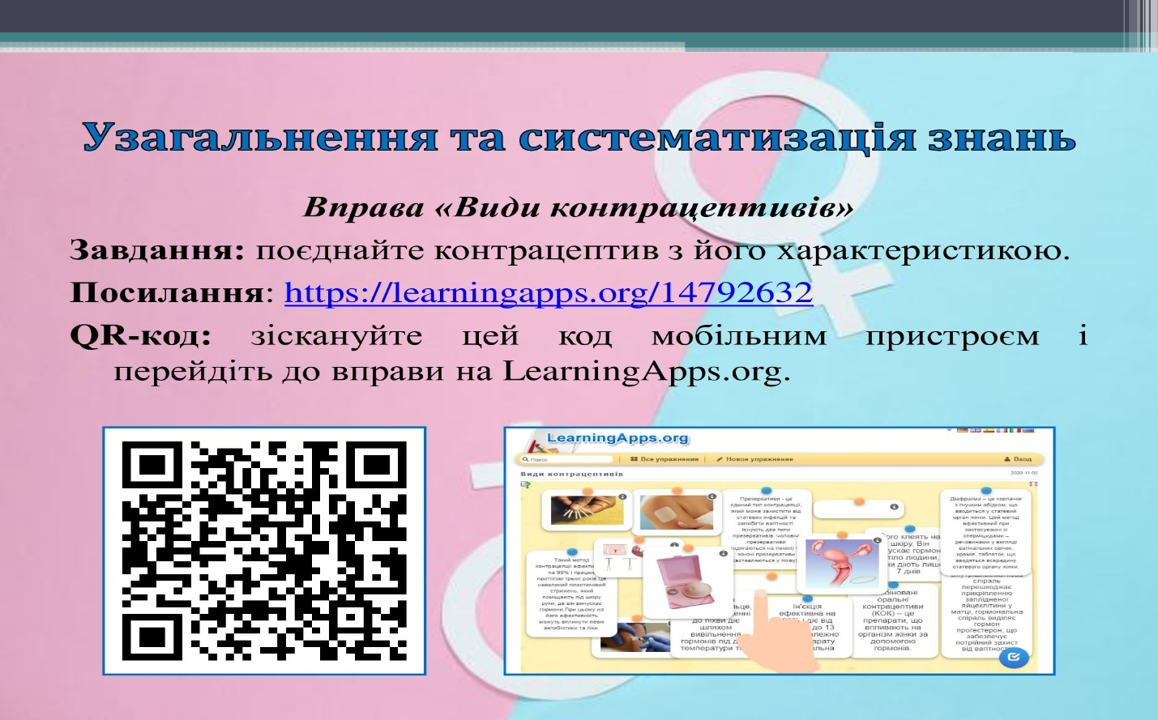

- Підсумок уроку.
Слайд 29
Рефлексія діяльності «Рефлективний екран»

- Сьогодні я дізнався : про наслідки факторів ризику для репродуктивного здоров'я підлітків;
- Я зрозумів, що : статеве здоров'я - сладова ЗСЖ
- Я виконувала завдання: з захопленням, з задоволенням, рішуче, активно, без захоплення, було не цікаво ….
- Я вважаю дану тему : корисною, необхідною, важливою ,пізнавальною….
- Я зміг: не боячись висловлювати свої думки, поважати думки товаришів ….
- Урок дав мені для життя: корисні і необхідні знання і переконання у виборі ЗСЖ
- Я відчула : що ще не все знав і розумів правильно
- Я навчився : давати собі оцінку, підніматися сходинками , які ведуть до успіху…
- Тепер я можу : отриманні знання використовувати у житті, бути виваженим у різних ситуаціях , чинити на користь здоров'я
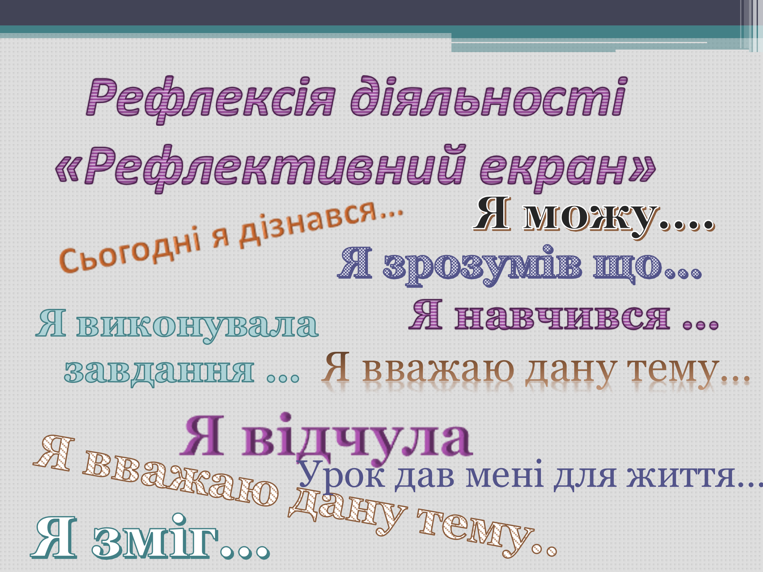

Слайд 30
Дякую всім. Усі гарно попрацювали – підтвердженням цьому є ваші відповіді , вміння працювати у групі, поважати один одного , бажання думати та висловлювати думки , робити правильні судження і уміння робити правильний вибір – на користь свого здорового та щасливого майбутнього.
Слайд 31
Домашнє завдання
Прочитати параграф 23
Виконати вправу «Герб».
( Учням потрібно створити герб своєї родини, заповнивши відповідні «віконця» також можна доповнити його емблемою чи будь якими іншими елементами на розсуд виконавця.)
